NACA 0015 KANAT PROFİLİNİN RÜZGÂR TÜNELİNDE İNCELENMESİ
Hazırlayanlar: Mehmet Erman Çalışkan
Muhammet Üsame Sabırlı

Amaç
Rüzgâr tüneline yerleştirilmiş NACA 0015 kanat profili üzerindeki kaldırma, sürüklenme kuvvetleri ve katsayılarının hesaplanması. Bu değerlerin literatürle kıyaslamasının yapılması ve bu değerlerden elde edilen grafiklerin yorumlanması.

Giriş
Kanat profillerinin üzerinden akan akışta, belirli hücum açılarında kanadın belirli aerodinamik özellikleri gözlenir. Bunlardan en temel iki parametre Şekil 1’de de gösterildiği üzere kaldırma ve sürüklenme kuvvetleridir.
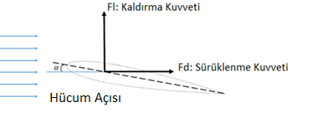
Şekil 1 Kanat üzerindeki kaldırma ve sürüklenme kuvvetleri
Bir kanat profilinin, hava tünelinde aerodinamik performanslarını ölçmek için temelde 3 çeşit yöntem bulunur. Bunlardan ilki gerinim ölçerlerle kuvvet ölçümü yapan denge sistemleri, ikincisi kanat üstündeki ve altındaki basınç farkının ölçerek kuvvet hesabı yapan sistemler bir de bunların ikisinin de kullanıldığı birleşik sistemler. Bu deney düzeneğinde; üzerinde gerinim ölçerler bulunan yük hücreleriyle oluşturulmuş Şekil 2’de gösterilen bir denge-kol sistemi kullanılmıştır. Bu aerodinamik performans ölçer sistemdeki hareketli kollar ve bağlantı noktalarındaki rulmanlar sayesinde, iki farklı yönde oluşan kaldırma ve sürüklenme kuvvetlerini, dik bir şekilde ve birbirinden bağımsız olarak, ölçüm yapan iki farklı yük hücresine iletmektedir.
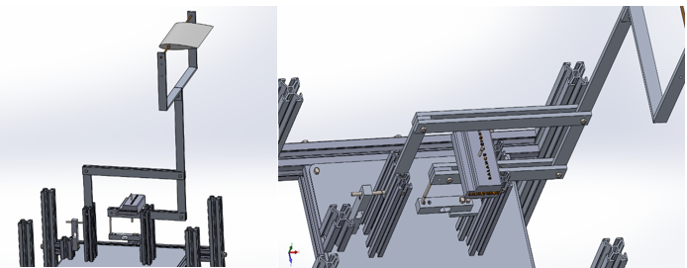
Şekil 2 Aerodinamik performans ölçen iki bileşenli denge sistemi

Teori

Hücum Açısına Bağlı Olarak Kanat Profiline Etki Eden Kuvvetler
Deneyde NACA 0015 kanat profili kullanılmıştır. Burada 0015 kodunda yer alan ‘00’ kanat profilinin kamber (bombe) açısını ifade eder. 0 derece kamber açısı kanat profilinin simetrik olduğunu gösterir. ‘15’ kodu ise kanat profilinin veter (chord) (c) uzunluğunun, kanat profilinin kalınlığına oranını ifade eder. Şekil 3’de gösterilen bu profil (b=0,16m, c=0,1m) Şekil 2’de gösterilen sisteme bağlanarak tünel içindeki test alanına konumlandırılmıştır. Bu sistem aracılığı ile kanat üzerinde oluşan kaldırma ve sürüklenme kuvvetleri, istenilen hücum açısında (α) mN olarak ölçülebilmektedir.
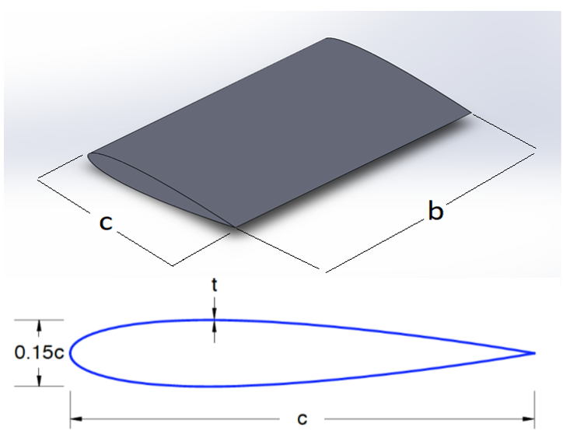
Şekil 3 Deneyde kullanılan Naca0015 kanat profili
Kanat üzerindeki kaldırma katsayısı;
$$C_{L}=\frac{F_{L}}{0.5ρU^{2}A}; A=bc (Projeksiyon Alanı)$$
C_{L} Şekil 4’te görüldüğü üzere kanatta oluşan kaldırma kuvvetinin etkisiyle 1 numaralı koldan yük hücresinin bağlı olduğu 3 numaralı kola aktarılan kuvvet sayesinde elde edilen F_{L} kuvvetinden elde edilir.
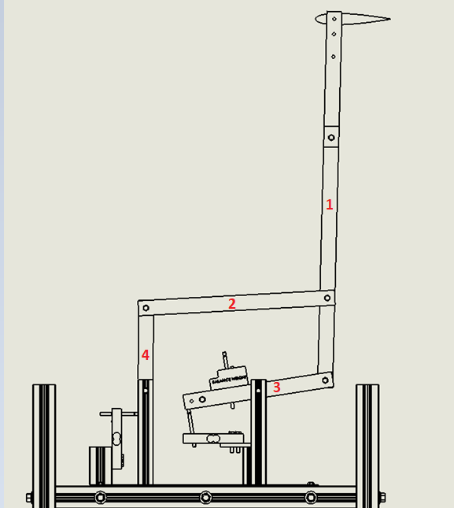
Şekil 4 Kaldırma kuvvetinin sistemdeki etkisi
Kanat üzerindeki sürüklenme katsayısı;
$$C_{D}=\frac{F_{D}}{0.5ρU^{2}A}; A=bc (Projeksiyon Alanı)$$
C_{D} Şekil 5’te görüldüğü üzere kanatta oluşan sürüklenme kuvvetinin etkisiyle 1 numaralı koldan 2 numaralı kola, oradan da yük hücresinin bağlı olduğu 4 numaralı kola aktarılan kuvvet sayesinde elde edilen F_{D} kuvvetinden elde edilir.
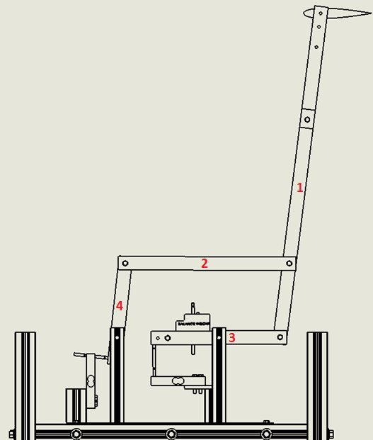
Şekil 5 Sürüklenme kuvvetinin sistemdeki etkisi

Hesaplamalar
Belli hücum açılarında ve belli hava hızlarında yük hücrelerine gelen kuvvetlerden elde edilen değerler mN cinsinden olduğu için aşağıda gösterilen katsayı hesaplamalarında değerler N cinsinden girilmelidir.
Havanın yoğunluğu ρ=1.2 kg/m³ değerde alınırken havanın hızı $U: m/s$ biriminde alınmalıdır. Kanat üzerindeki projeksiyon alanı ise $A:bc$ şeklinde alınmalıdır. (b:0,16m c:0,1m)
Havanın hızına ve kanat geometrisine bağlı olarak hesaplanan boyutsuz Reynolds sayısı ise aşağıdaki formülden elde edilmelidir. Burada havanın viskozitesi $v:1,48*{10}^{-5}$olarak alınmalıdır.
$$Re: \frac{U*c}{v}$$
$$C_{L}=\frac{F_{L}}{0.5ρU^{2}A}; A=bc (Projeksiyon Alanı)$$
$$C_{D}=\frac{F_{D}}{0.5ρU^{2}A}; A=bc (Projeksiyon Alanı)$$

Deney Tesisatı
Deneyler Şekil 6’te detaylarıyla verilen açık döngülü bir hava tünelinde gerçekleştirilmektedir.
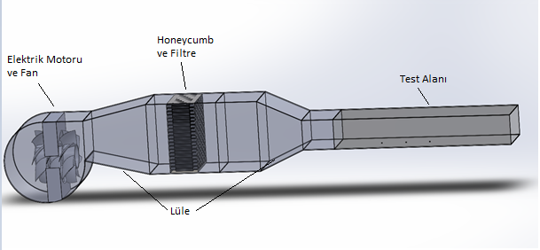
Şekil 6 Açık döngülü hava tüneli
Deneyde kullanılan, üzerine kanat bağlanarak, o kanadın aerodinamik performanslarının ölçüldüğü sistem ise Şekil 7’da verilmiştir.
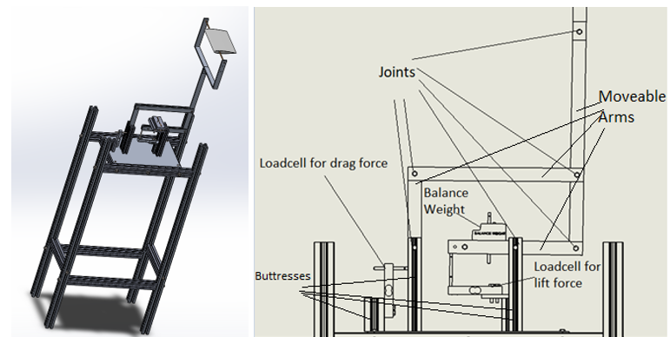
Şekil 7 Deneyde kullanılan aerodinamik performans ölçen denge sistemi

Deneyin Yapılışı
1. Deneyde; U=5, 7 ve 10m/s olmak üzere 3 farklı hızda ve α=0, 5, 10 ve 15 derece hücum açılarında ölçümler alınacağı için ilk önce kanat profilinin hücum açısı α=$0^{0}$ olarak ayarlanır.
2. α=$0^{0}$ hücum açısı ayarlandıktan sonra tünelin hızı sırasıyla U=5, 7 ve 10m/s’ye ayarlanıp bu üç hız için kaldırma ve sürüklenme kuvveti değerleri kaydedilir. Yük hücrelerinden programa gelen anlık ortalama kaldırma ve anlık ortalama sürüklenme kuvvet değerleri, hazırlanacak olan ölçüm değerleri excel tablosunda yerine yazılır(Bu değerler mN olarak okunduğu için excel tablosunda katsayı hesabı yapılırken buna dikkat edilmelidir.). Program çıktısının bir örneği Şekil 8’de verilmiştir.
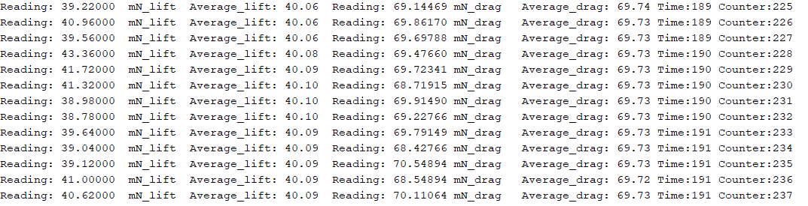
Şekil 8 Sistemden alınan değerlerin okunduğu programın örnek bir ekran görüntüsü
3. α=$0^{0}$ deki hızlara bağlı olarak anlık değerler kaydedildikten sonra hücum açısı sırasıyla α=$5^{0},{10}^{0} ve {15}^{0}$’ye alınıp yine belirtilen hızlardaki anlık kuvvet değerleri kaydedilir.

Ölçüm Değerleri
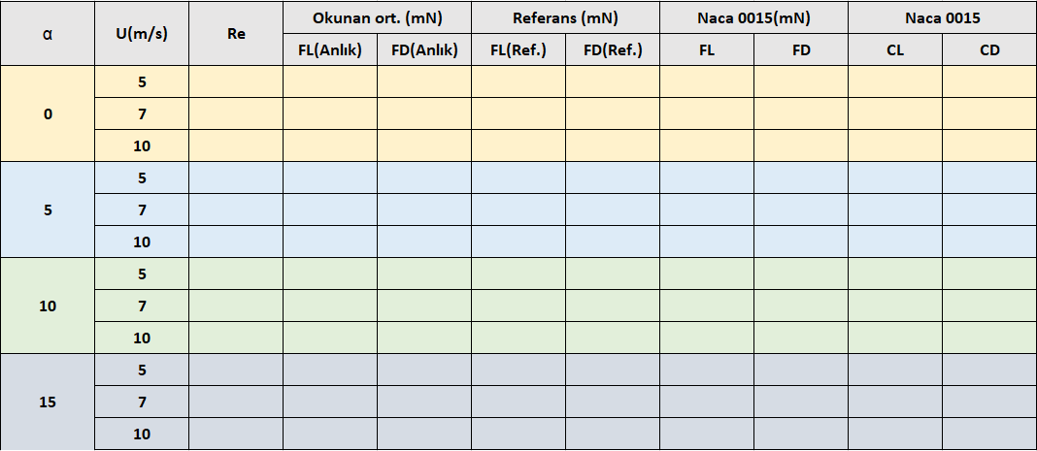

İstenenler
- Kanat profilleri ile ilgili genel bilgiler verilir ve çalışmanın amacı açıklanır.
- Rüzgâr tüneli, NACA 0015 kanat profili, deney mekanizması ve mantığı açıklanır.
- Ölçüm değerleri başlığında bir örneği verilen excel tablosuna, her bir konfigürasyon için elde edilen anlık kaldırma ve sürüklenme kuvvet değerleri, sistemin kanatsız halinin oluşturduğu kaldırma ve sürüklenme kuvvetlerinden gelen referans değerlerinden çıkarılır ve kanadın asıl kaldırma ve sürüklenme kuvvetleri bulunur. ($F_{L}$,$F_{D}$ )
- Bu kaldırma ve sürüklenme kuvveti değerleri, yine excel tablosunda, hesaplama kısmında verilen kaldırma ve sürüklenme katsayılarına dönüştürülür.($C_{L}, C_{D})$
- Hesaplamalar kısmında kanat üzerinden akış için formülü verilen Re sayısı her bir hız için belirlenir ve daha sonra aşağıda istenen grafikler excelde çizdirilir.
a: Re – CL grafiği (Her bir hücum açısı için)
b: Re – CD grafiği (Her bir hücum açısı için)
c: α – CL grafiği (Her bir hız için)
d: α – CD grafiği (Her bir hız için)
e: α – CL/CD grafiği (Her bir hız için)
- Bu 5 tane grafik literatürdeki Naca 0015 profilin aerodinamik performans eğrileriyle karşılaştırılır ve yorumlanır.
- Deneyde aerodinamik ölçümleri yapılan Naca 0015 profilinin, her bir hızda, stall açısı ve en iyi performans gösterdiği hücum açısı eğrilerden belirlenip yorumlanır. (Performans ölçütü Cl/Cd)
- Yararlanılan kaynaklar alfabetik sıraya göre verilir.
KAYNAKLAR

